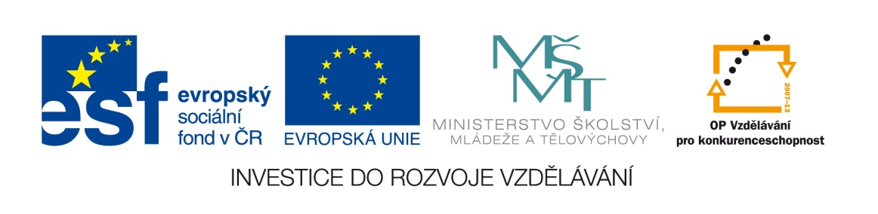

Název školy: | ZŠ Brno, Měšťanská 21, Brno-Tuřany
Název práce: | Tíhová síla
Pořadové číslo: | III_2-02_35 |  |  | Předmět: | Fyzika
Třída: | 7. A |  |  | Téma hodiny: | Síla a její vlastnosti
Vyučující: | Mgr. Leona Patloková |  |  | Cíl hodiny: | Vyhledat a získat vědomosti z učiva Tíhová síla
Odučeno: | 1. 12. 2011 |  |  | Vytvořeno: | listopad 2011
Pomůcky: | Učebnice, pracovní list, pastelky, tužka
Zdroje: | RAUNER, K. Učebnice Fyziky pro 7.ročník.1.vyd. Plzeň: Fraus 2005. ISBN 80-7238-431-7
Počet příloh: | 1 | Název příloh: | VY_32_INOVACE_III_2-02_35- Tíhová síla

Pro žáky:
- pracovní list, učebnici, tužku obyčejnou

Pro učitele:
- nakopíruje pracovní listy
- po výkladu učiva „Tíhová síla“ žáci pomocí učebnice ze stran 42-44 samostatně vyplní vynechaná místa pracovního listu, vypracují zadané příklady a úlohy. Některé může učitel zadat za domácí úlohu. Setkáváme se zde s převody jednotek, které jsou stěžejním, rovněž tak dosazování do vzorce a vyjadřování dalších veličin z něj. Žáci mají někdy stále problém dosadit za písmeno příslušnou hodnotu fyzikální veličiny.
- Práce je vhodná rozdělit na 2 - 3 hodiny, v 1. hodině bych se zabývala tíhovou silou jako takovou a jejím výpočtem, v 2. části pak výpočtem hmotnosti tělesa z tíhové síly a úkoly na procvičení, které také můžeme rozdělit na a) samostatnou či skupinovou práci ve škole a b) k zadání domácího úkolu."
- učitel zkontroluje vyplněné listy, žákům s poruchami učení a integrovaným pomáhá při vyplnění individuálně.
- pracovní list slouží jako zápis k samostatnému studiu žáků.

Zhodnocení hodiny:
- žáci zvládli úkol úspěšně
- žáci nejsou důslední v rozlišování výrazů „gravitační síla“ a „tíhová síla“; drobné nedostatky při řešení těchto pracovních listů spočívaly právě v tomto

Závěr:
- zápis učiva formou těchto PL je rychlejší a přehlednější, žákům zbývá dostatek času na zafixování látky během hodiny
- podpora čtenářské gramotnosti

Tíhová síla
Tíhová síla Země
Tíhová síla Země je síla, kterou působí Země na tělesa nacházející se v jejím ______________________ poli. Tuto sílu značíme jako ______________.
Tíhová síla se s rostoucí vzdáleností tělesa od zemského jádra _________________.
Tíhová síla závisí na ___________________ tělesa. Čím větší je hmotnost tělesa, tím ____________ tíhovou sílou na něj Země působí.
m = 300 g
F =
F =
m = 100g

Po přečtení celého pracovního listu doplň příslušné hodnoty sil v obrázku ↑.
Velikost tíhové síly, kterou Země přitahuje těleso, vypočítáme podle vztahu:

F_{G} = m ∙ g

Doplň názvy a příslušné jednotky fyzikálních veličin
F_{G}…………………………………
m…………………………………
g…………………………………. , g =_____$\frac{N}{ kg}$

Platí:
1MN = 1 000kN 1kN = 1 000N 1MN = 1 000 000N
: 1000
: 1000

MN kN N
∙ 1000
∙ 1000

Převeď:
4kN (N) = 7MN (N) =
390 kN (MN) = 0,8 MN (N) =
0,24 kN (N) = 560N (kN) =
Pozn.
Hmotnost tělesa m, které je přitahováno tíhovou silou Země F_{G}, vypočítáme:
m = F_{G} : g

Vzorový příklad:
Vypočítej, jak velká tíhová síla působí na tabulku čokolády o hmotnosti 100g?
m = 100g = 0,1kg……… hmotnost musíme vždy mít v kilogramech
g = 10 $\frac{N}{ kg}$
F_{G} = ? (N)
F_{G} = m ∙ g
F_{G} = 0,1 ∙ 10
F_{G} = 1N

1N je přibližně síla, kterou Země přitahuje těleso o hmotnosti __________.

Př 1.
Vypočítej, jak velkou silou je k Zemi přitahován člověk o hmotnosti 80kg.
m =
g = 10 $\frac{N}{ kg}$
F_{G} = ?
F_{G} =
F_{G} =
F_{G} =

Př2.
Jaká je hmotnost ptáka v gramech, jestliže na něho působí tíhová síla 7,5N?
F_{G} =
g = 10$\frac{N}{ kg}$
m = ? (kg)
m = F_{G} : g
m =
m = kg = g

Otázky a úkoly na procvičení
- Kdo je přitahován k Zemi větší tíhovou silou, kočka nebo kráva? Odpověď zdůvodni.

- Doplň:
Tíhová síla závisí nejen na hmotnosti tělesa, ale také na _________________ šířce. Největší je na ______________, nejmenší na _________________.
Tíhová síla na Měsíci je ________________(je rovna/menší/větší) než tíhová síly na Zemi.
- a) Jaká je tvoje hmotnost?

- Jak velkou tíhovou silou jsi přitahován k Zemi?

- ٭Jako velkou tíhovou silou bys byl přitahován na Měsíci? (Nápověda: Hmotnost Měsíce je přibližně 6krát menší než hmotnost Země)

- Jakou tělesnou hmotnost bys u sebe naměřil na Měsíci?

- Vypočítej, jakou silou jsou k zemi přitahována tělesa ze sady závaží.
100g
100g
50g
200g

1g
2g
2g
5g
10gg
10gg
20g

- Pavlova aktovka napíná pružinu siloměru silou 55 N.
- Jakou hmotnost má aktovka?

- ٭Jakou silou by aktovka napínala pružinu siloměru na Jupiteru? (Nápověda: Jupiter má přibližně 2,5krát větší hmotnost než Země

Poznámka
Mezi každými dvěma tělesy působí přitažlivá síla, kterou nazýváme gravitační síla. Velikost této síly závisí na hmotnosti obou těles a jejich vzájemné vzdálenosti. Gravitační síla, kterou působí Země na dané těleso je stejně velká jako síla, kterou působí toto těleso na Zemi. Pro zjednodušení výpočtů se u těles s velkými hmotnostmi (převážně planet) zavádí tíhová síla F_{G,,} která je výslednicí gravitační síly F_{g} směřující do ____________ Země a odstředivé síly F_{o}, která je ____________ k ose otáčení Země. Tíhová síla je nepatrně _______________ než síla gravitační.
V obrázku „modelu Země“ správně pojmenuj jednotlivé síly.
S
S´
zemská osa

